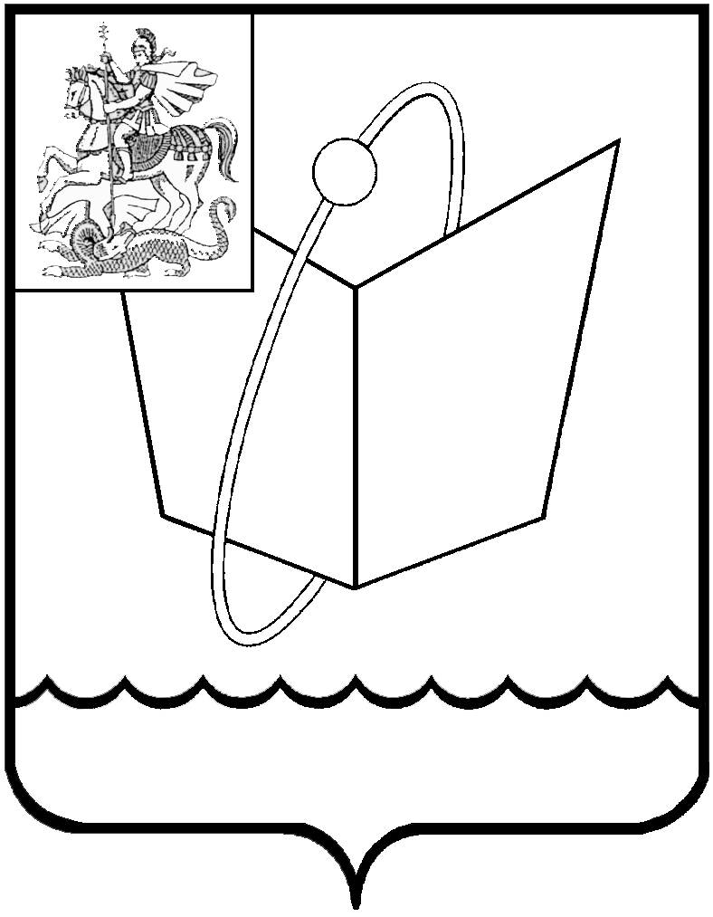
Российская Федерация

Московская область

Совет депутатов

городского округа Фрязино

РЕШЕНИЕ

от 27.11.2025 № 47/6

Об утверждении Положения о старосте сельского населенного пункта в городском округе Фрязино Московской области

В соответствии с Федеральным законом от 20.03.2025 N 33-ФЗ "Об общих принципах организации местного самоуправления в единой системе публичной власти", Законом Московской области от 17.07.2018 N 124/2018-ОЗ "О старостах сельских населенных пунктов в Московской области", Уставом городского округа Фрязино Московской области
Совет депутатов городского округа Фрязино решил:
1. Утвердить прилагаемое Положение о старосте сельского населенного пункта в городском округе Фрязино Московской области.
2. Признать утратившими силу решения Совета депутатов городского округа Фрязино:
- от 1 ноября 2024 г. N 505/87 "О внесении изменений в Положение о старосте сельского населенного пункта в городском округе Фрязино, утвержденное решением Совета депутатов городского округа Фрязино от 15.08.2019 N 358";
- от 13 июня 2024 г. N 461/80 "О внесении изменений в Положение о старосте сельского населенного пункта в городском округе Фрязино, утвержденное решением Совета депутатов городского округа Фрязино от 15.08.2019 N 358";
- от 29 августа 2023 г. N 363/64 "О внесении изменений в Положение о старосте сельского населенного пункта в городском округе Фрязино, утвержденное решением Совета депутатов городского округа Фрязино от 15.08.2019 N 358";
- от 10 ноября 2022 г. N 257/48 "О внесении изменений в Положение о старосте сельского населенного пункта в городском округе Фрязино, утвержденное решением Совета депутатов городского округа Фрязино от 15.08.2019 N 358";
- от 29 июля 2021 г. N 86/22 "О внесении изменений в решение Совета депутатов городского округа Фрязино от 15.08.2019 N 358 "О принятии Положения о старосте сельского населенного пункта в городском округе Фрязино";
- от 15 августа 2019 г. N 358 "О принятии Положения о старосте сельского населенного пункта в городском округе Фрязино".
3. Направить настоящее решение Главе городского округа Фрязино для подписания.
4. Опубликовать настоящее решение на официальном сайте органов местного самоуправления муниципального образования городской округ Фрязино Московской области в информационно-телекоммуникационной сети Интернет.
5. Настоящее решение вступает в силу после его официального опубликования.
6.Контроль за исполнением настоящего решения возложить на председателя комиссии по местному самоуправлению, взаимодействию со средствами массовой информации, общественными организациями и правоохранительной деятельности Совета депутатов городского округа Фрязино Коночева А.Н.

Председатель Совета депутатов Глава городского округа городского округа Фрязино Фрязино

______________П.А. Коновалова ______________Д.Р. Воробьев

УТВЕРЖДЕНО
решением Совета депутатов городского округа Фрязино от 27.11.2025 № 47/6

Положение о старосте сельского населенного пункта
в городском округе Фрязино Московской области

Настоящее Положение разработано в соответствии с Федеральным законом от 20.03.2025 N 33-ФЗ "Об общих принципах организации местного самоуправления в единой системе публичной власти", Законом Московской области от 17.07.2018 N 124/2018-ОЗ "О старостах сельских населенных пунктов в Московской области", Уставом городского округа Фрязино Московской области (далее - городской округ Фрязино) и определяет правовой статус старосты сельского населенного пункта (далее по тексту - староста), порядок его назначения, права, обязанности, вопросы материально-технического и организационного обеспечения деятельности старосты.
1. Общие положения
1.1. Для организации взаимодействия органов местного самоуправления городского округа Фрязино и жителей сельского населенного пункта при решении вопросов непосредственного обеспечения жизнедеятельности населения в сельском населенном пункте, расположенном в городском округе Фрязино, может назначаться староста сельского населенного пункта.
1.2. Староста осуществляет свои полномочия в соответствии с Конституцией Российской Федерации, федеральными законами, законами Московской области, муниципальными нормативными правовыми актами, настоящим Положением.
1.3. Должность старосты не является государственной должностью, должностью государственной гражданской службы, муниципальной должностью или должностью муниципальной службы. Староста не состоит в трудовых отношениях и иных непосредственно связанных с ними отношениях с органами местного самоуправления.
1.4. Староста осуществляет свою деятельность на принципах законности, добровольности и на общественных началах.
2. Назначение старосты
2.1. Староста назначается Советом депутатов городского округа Фрязино (далее - Совет депутатов) по представлению собрания граждан сельского населенного пункта. Староста назначается из числа граждан Российской Федерации, проживающих на территории данного сельского населенного пункта и обладающих активным избирательным правом, и граждан Российской Федерации, достигших на день представления собранием граждан восемнадцатилетнего возраста и имеющих в собственности жилое помещение, расположенное на территории данного сельского населенного пункта.
2.2. Старостой не может быть лицо:
1) замещающее государственную должность, должность государственной службы;
2) признанное судом недееспособным или ограниченно дееспособным;
3) имеющее непогашенную или неснятую судимость;
4) имеющее статус иностранного агента.
2.3. Выдвижение кандидатуры старосты осуществляется на собрании граждан сельского населенного пункта, проводимого в порядке, установленном нормативным правовым актом Совета депутатов. В собрании граждан проводимом в сельском населенном пункте по вопросу выдвижения кандидатуры старосты сельского населенного пункта могут принять участие граждане Российской Федерации, проживающие на территории данного сельского населенного пункта и обладающие активным избирательным правом, а также граждане Российской Федерации, достигшие на ден проведения собрания граждан восемнадцатилетнего возраста и имеющие в собственности жилое помещение, расположенное на территории данного сельского населенного пункта.
2.4. Председатель собрания граждан сельского населенного пункта в десятидневный срок после проведения собрания граждан по вопросу выдвижения кандидатуры старосты направляет в Совет депутатов копию протокола проведения собрания граждан и регистрационные листы участников собрания.
2.5. Назначение старосты осуществляется на ближайшем заседании Совета депутатов.
2.6. Срок полномочий старосты составляет 5 лет.
2.7. Итоги проведения собрания граждан по вопросу выдвижения кандидатуры старосты и решение Совета депутатов о назначении старосты подлежат опубликованию на официальном сайте органов местного самоуправления муниципального образования городской округ Фрязино Московской области в информационно-телекоммуникационной сети Интернет.
2.8. Совет депутатов на основании принятого решения выдает удостоверение старосты сельского населенного пункта по форме, установленной Законом Московской области.
2.9. Удостоверение старосты сельского населенного пункта подписывается председателем Совета депутатов и заверяется гербовой печатью Совета депутатов.
2.10. Регистрация и учет удостоверений старост сельских населенных пунктов осуществляется в журнале учета и выдачи удостоверений в Совете депутатов. Журнал учета выдачи удостоверений в Совете депутатов должен быть пронумерован, прошнурован и скреплен печатью.
2.11. Выдача удостоверения старосты сельского населенного пункта осуществляется под подпись в журнале учета и выдачи удостоверений в Совете депутатов.
3. Порядок взаимодействия старосты с органами местного самоуправления, организациями и гражданами
3.1. Староста для решения возложенных на него задач:
1) взаимодействует с органами местного самоуправления, муниципальными предприятиями и учреждениями и иными организациями по вопросам непосредственного обеспечения жизнедеятельности населения в сельском населенном пункте;
2) взаимодействует с населением, в том числе посредством участия в сходах, собраниях граждан, направляет по результатам таких мероприятий обращения и предложения, подлежащие обязательному рассмотрению органами местного самоуправления;
3) информирует жителей сельского населенного пункта по вопросам организации и осуществления местного самоуправления, а также содействует в доведении до их сведения иной информации, полученной от органов местного самоуправления;
4) содействует органам местного самоуправления в организации и проведении публичных слушаний и общественных обсуждений, обнародовании их результатов в сельском населенном пункте;
5) вправе выступить с инициативой о внесении инициативного проекта по вопросам, имеющим приоритетное значение для жителей сельского населенного пункта;
6) содействует в доведении до сведения жителей сельского населенного пункта информации о внесении инициативного проекта в местную администрацию, о возможности представления в местную администрацию своих замечаний и предложений по инициативному проекту с указанием срока их представления, о рассмотрении инициативного проекта местной администрацией, о ходе реализации инициативного проекта, в том числе об использовании денежных средств, об имущественном и (или) трудовом участии заинтересованных в его реализации лиц;
7) взаимодействует с органами территориального общественного самоуправления в целях решения вопросов местного значения в сельском населенном пункте;
8) оказывает организационную и информационную помощь жителям соответствующего сельского населенного пункта по вопросам обращения в органы государственной власти, органы местного самоуправления;
9) проводит личный прием жителей сельского населенного пункта, направляет по их результатам обращения и предложения в органы государственной власти, органы местного самоуправления;
3.3. Органы местного самоуправления в пределах своих полномочий осуществляют:
1) содействие старосте сельского населенного пункта в решении вопросов местного значения;
2) информирование старосты сельского населенного пункта по вопросам обеспечения безопасности граждан;
3) рассмотрение обращений и предложений старосты сельского населенного пункта.
4. Прекращение полномочий старосты
4.1. Полномочия старосты прекращаются по истечении срока полномочий.
Полномочия старосты могут быть прекращены досрочно по решению Совета депутатов по представлению собрания граждан сельского населенного пункта, а также в случаях:
1) смерти;
2) отставки по собственному желанию;
3) признания судом недееспособным или ограниченно дееспособным;
4) признания судом безвестно отсутствующим или объявления умершим;
5) вступления в отношении его в законную силу обвинительного приговора суда;
6) выезда за пределы Российской Федерации на постоянное место жительства;
7) прекращения гражданства Российской Федерации или наличие гражданства (подданства) иностранного государства либо вида на жительство или иного документа, подтверждающего право на постоянное проживание на территории иностранного государства гражданина Российской Федерации;
8) призыв на военную службу или направление на заменяющую ее альтернативную гражданскую службу;
9) приобретение статуса иностранного агента.
4.2. Организация и проведение собрания граждан по вопросу досрочного прекращения полномочий старосты осуществляются в порядке, установленном нормативным правовым актом Совета депутатов. В собрании граждан проводимом в сельском населенном пункте по вопросу досрочного прекращения полномочий старосты сельского населенного пункта, могут принять участие граждане Российской Федерации, проживающие на территории данного сельского населенного пункта и обладающие активным избирательным правом, а также граждане Российской Федерации, достигшие на ден проведения собрания граждан восемнадцатилетнего возраста и имеющие в собственности жилое помещение, расположенное на территории данного сельского населенного пункта.
4.3. Итоги проведения собрания граждан по вопросу досрочного прекращения полномочий старосты сельского населенного пункта и решение Совета депутатов подлежат опубликованию на официальном сайте органов местного самоуправления муниципального образования городской округ Фрязино Московской области в информационно-телекоммуникационной сети Интернет.
5. Материально-техническое и организационное обеспечение деятельности старосты
5.1. Деятельность старосты осуществляется на неоплачиваемой основе.
5.2. Материально-техническое и организационное обеспечение деятельности старосты сельского населенного пункта осуществляется администрацией городского округа Фрязино.

